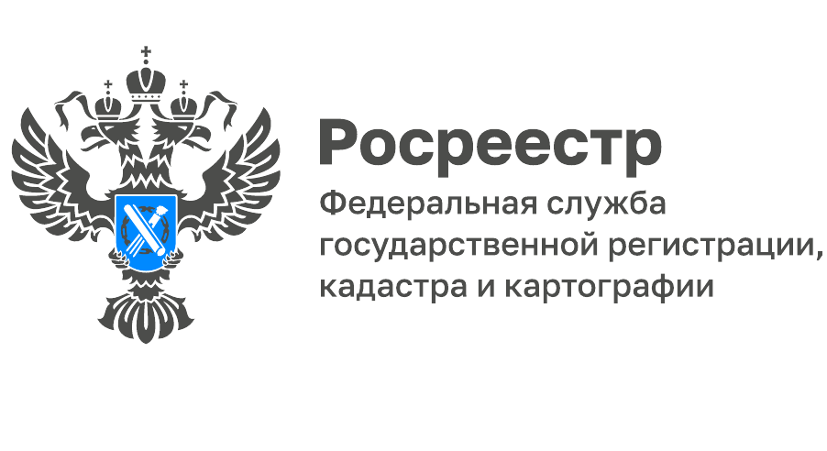
АНОНС ВЕБИНАРА «КОМПЛЕКСНЫЕ КАДАСТРОВЫЕ РАБОТЫ»
8 декабря в 10:00 (Мск) Кадастровая палата по Нижегородской области проведет вебинар о том, как организовать комплексные кадастровые работы. Практика есть лишь у небольшого числа органов местного самоуправления. Но, согласно утвержденному Президентом РФ перечню поручений в рамках госпрограммы «Национальная система пространственных данных», комплексные кадастровые работы будут вестись в значительном масштабе. И наш вебинар адресован, в первую очередь, органам местного самоуправления.
Как подготовиться к проведению ККР? Развернутый ответ на этот вопрос будет дан в ходе нашего вебинара. Вы узнаете, какой объем документов нужно собрать заранее, чтобы соблюсти сроки проведения ККР. Вы поймете, как выглядит на практике непосредственно процедура и какой информацией должны владеть специалисты ОМС.
К тому же на вебинаре вам пояснят связь с проведением ККР всех программ, которые уточняют требуемые данные (налоговая мобилизация, адресная реформа, реализация федерального закона № 518 от 30 декабря 2020).
Не останутся без внимания любые нюансы. Так, мы рассмотрим на вебинаре, что требуется от ОМС в ситуации, когда заказчиком работ выступают органы государственной власти региона.
Наши лекторы:
- начальник отдела правового обеспечения Управления Росреестра по Нижегородской области Татьяна Горелова;
- заместитель директора областной Кадастровой палаты Екатерина Голованова;
- заместитель начальника отдела обработки документов и обеспечения учетных действий № 3 областной Кадастровой палаты Наталья Павлова;
- начальник отдела обработки документов и обеспечения учетных действий № 1 областной Кадастровой палаты Светлана Морозова.
Кадастровая палата в 2022 году – соисполнитель контрактов по комплексным кадастровым работам. Пройден весь путь их выполнения. И теперь с вами поделятся этим опытом. Вам удастся минимизировать сроки и число ошибок. Как следствие, появится возможность увеличить объем охваченных ККР территорий.
Продолжительность вебинара – до 120 минут, стоимость участия – 2000 рублей.
Вопросы можно направить заранее на infowebinar@kadastr.ru
Подключайтесь – будет интересно!

________________________________
Контакты для СМИ:
Горбатюк Ольга Сергеевна,
Инженер 1 категории
Филиала ФГБУ «ФКП Росреестра» по ЯО
8 (4852) 59-82-00 доб. 24-56

